ФГБОУ ВО «Красноярский государственный медицинский университет имение профессора В.Ф. Войно-Ясенецкого» Министерства здравоохранения Российской Федерации

Кафедра терапии ИПО

Реферат
«Диабетическая стопа»

Выполнила:
врач-ординатор 2-го года обучения
кафедры терапии ИПО
Караева Н.Р
Проверила: проф., д.м.н. Грищенко Е.Г.

г. Красноярск, 2021г.
План

1. Определение

2. Этиология и патогенез

3. Эпидемиология

4. Классификация

5. Диагностика

6. Лечение

7. Список литературы

Определение
Синдром диабетической стопы (СДС) определяется как инфекция, язва и/или деструкция глубоких тканей, связанная с неврологическими нарушениями и/или снижением магистрального кровотока в артериях нижних конечностей различной степени тяжести (Консенсус по диабетической стопе InternationalDiabeticFootStudyGroup, 2015).

Этиология и патогенез
Основной причиной образования язв на стопе при сахарном диабете являются нейропатия, ишемия и инфекция. Травма на фоне сенсо-моторнойнейропатии и/или заболеваний периферических артерий, с нарушением целостности кожи сопровождается формированием инфекционного воспаления. У пациентов с тяжелой степенью поражения периферической нервной системы ежегодно вероятность язвы стопы, образовавшейся впервые составляет 5%, в семь раз выше, чем у пациентов СД без диабетической полинейропатии (ДПН). Поражение автономной нервной системы приводит к сухости кожных покровов, образованию трещин кожи, при отсутствии значимого снижения периферического кровообращения, повышенному кровообращению стопы как результат «аутосимпатэктомии». Стопа теплая на ощупь, с утраченной чувствительностью является крайне уязвимой с точки зрения риска образования ран. Снижение моторной функции в сочетании с нарушением проприоцепции ведет к образованию участков на подошве стопы с высоким нагрузочным давлением во время ходьбы и в положении стоя. В этих участках имеет место утолщение эпидермиса, образование гиперкератоза, подкожные кровоизлияния, аутолиз мягких тканей и образование язвенного дефекта. Другим крайне опасным этиологическим фактором образования язв на стопе при сахарном диабете является ЗПА, приводящая к ишемии тканей, а при наличии сопутствующей сенсорной нейропатии остающееся бессимптомным и незамеченным.

Эпидемиология
Распространенность хронических раневых дефектов мягких тканей нижних конечностей у пациентов с СД составляет от 4 до 15 %. Больные с диабетическими трофическими язвами стоп составляют 6-10 % всех госпитализированных лиц с СД, а срок их пребывания в стационаре на 60% больше, чем у лиц без нарушений целостности кожных покровов. СДС может быть первым проявлением СД 2 типа, в связи с чем при наличии язвенных дефектов стоп невыясненной этиологии необходимо проведение обследования на предмет наличия нарушений углеводного обмена. Наиболее грозным последствием СДС является ампутация нижней конечности. У пациентов с СДС высокий риск заболеваемости и летальности, эквивалентный некоторым формам онкологических заболеваний, особенно это касается пациентов после ампутаций нижних конечностей и находящихся на заместительной почечной терапии.

Классификация
Рекомендуется использовать классификацию поражений стоп при сахарном диабете, отвечающую следующим требованиям: простая в применении, дающая возможность дифференцировать тип поражения, базирующаяся на данных объективного обследования больного, воспроизводимая.
В настоящее время предложен ряд классификаций синдрома диабетической стопы, в основу которых положены представления об основных патогенетических механизмах развития этого осложнения диабета, учитывается тяжесть поражения периферической нервной системы, периферического артериального русла, оценка размеров раневого дефекта и выраженности инфекционного процесса.
В основу классификации, предложенной DiabeticFootStudyGroup и утвержденной Консенсусом по диабетической стопе 2015 г., положены представления о патогенезе раневого дефекта стопы при сахарном диабете. Согласно ей выделяют следующие клинические формы синдрома диабетической стопы:
• Нейропатическая форма СДС
• Ишемическая форма СДС
• Нейроишемическая форма
По глубине язвенного дефекта поражения можно разделить на 5 степеней (классификация Wagner):
0 степень – интактная неповрежденная кожаю,
I степень – поверхностная язва (процесс захватывает эпидермис, дерму),
II степень – инфекционный процесс захватывает кожу, подкожную клетчатку, мышцы,
III степень – глубокая язва, абсцесс, остеомиелит, септический артрит,
IV степень – сухая/влажная гангрена: некроз всех слоев кожи отдельных участков стопы (например, часть пальца/палец),
V степень – сухая/влажная гангрена части стопы/всей стопы.
Некоторые из классификаций СДС, используемые в современной клинической практике, учитывают несколько параметров, характеризующих язвенный дефект.
Классификация Техасского Университета (ТУ) основана на оценке глубины язвенного дефекта (степень), степени его инфицирования, наличия и степени выраженности снижения кровотока (стадия), (таблица 1).
Таблица № 1. Классификация язвенных дефектов при СДС Техасского университета

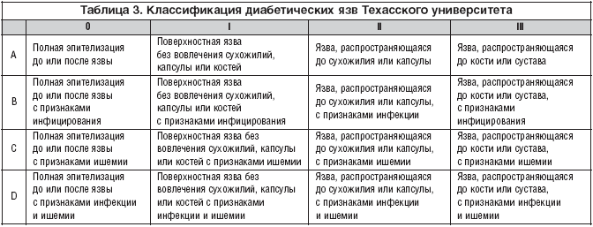

Классификация PEDIS (Perfusion, Extent, Depth, Infection, Sensation), предложенная в 2003г. и пересмотренная в 2011 г., учитывает не только глубину поражения мягких тканей (как было при использовании ранее разработанных классификаций), но и состояние периферического кровотока, иннервации, тяжесть инфекционного процесса (таблица 2). Ее использование предоставляет подробную информацию об имеющемся поражении врачам различных специальностей, занимающихся лечением пациента с синдромом диабетической стопы на различных этапах (хирургический и эндокринологический стационар, поликлиника).
Таблица № 2. Классификация язвенных дефектов PEDIS.
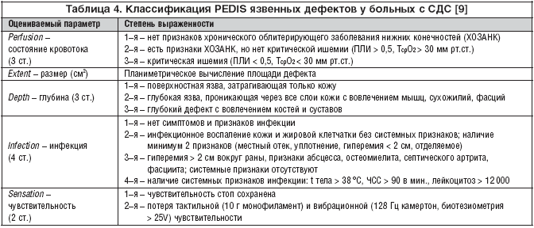

Классификация WIFI (Wound, Ischemia, footInfection) глубину раны, состояние периферического кровоснабжения и выраженность инфекционного процесса.
Клинические признаки инфекции Степень (выраженность) Нет симптомов и признаков инфекции 0 (инфекции нет) Инфекция есть, если отмечаются 2 из перечисленных признаков:
• местный отек или инфильтрация,
• эритема >0,5 до ≤2 см вокруг язвы,
• местное напряжение или болезненность,
• локальная гипертермия,
• гнойное отделяемое.
1 (легкая) Локальная инфекция с гиперемией >2 см или с вовлечением более глубоких, чем кожа и подкожная клетчатка, структур (абсцесс, остеомиелит, септический артрит, фасциит). Отсутствие системных признаков воспаления.
2 (средней тяжести) Местная инфекция с признаками системного воспаления (присутствие двух из перечисленных признаков или более):
• температура тела >380ᵒС или <360ᵒС,
• ЧСС >90 уд./мин,
• ЧД >20 в мин. или РаСО2<32 мм рт.ст.,
• лейкоцитоз >12000 или <4000 или 10% юных форм.
3 (тяжелая).
Диагностика
Жалобы и анамнез
При сборе анамнеза рекомендуется обратить внимание на длительность течения сахарного диабета (СД), наличие других поздних осложнений этого заболевания.
Комментарии. Необходимо помнить, что СД 2 типа – скрытое, малосимптомное заболевание, которое часто диагностируется при обследовании пациента с уже развившимся тяжелым гнойно-некротическим поражением стопы. Также при сборе анамнеза необходимо обратить внимание на наличие сопутствующих, непосредственно не связанных с СД заболеваний, которые могут влиять на скорость заживления раневых дефектов (сердечная и дыхательная недостаточность, онкологические заболевания, алиментарная недостаточность, терапия глюкокортикоидами и иммуносупрессантами).
Физикальное обследование
Рекомендуется использовать для первичного диагностического поиска, особенно в условиях амбулаторной практики, простейший метод определения диабетической макроангиопатии – пальпаторную оценку пульсации тыльной артерии стопы (передней большеберцовой) и задней большеберцовой артерии.
Комментарии: пальпаторная оценка пульсации артерий может быть затруднена или невозможна у больных с выраженными периферическими отеками или значимой деформацией стопы.
Для диагностики нарушения периферической иннервации у пациента с синдромом диабетической стопы рекомендуется оценивать следующие клинические признаки:
- Жалобы пациента на боли и другие симптомы (парестезии, онемение, жжение в стопах), характерные для диабетической полинейропатии
- Безболезненность или малоболезненность язвенного дефекта.
Нейропатическая форма.
Ишемическая форма.
Сухая кожа, участки гиперкератоза в областях избыточного нагрузочного давления на стопах.
Кожа бледная или цианотичная, атрофичная и/или рубеоз кожи в сочетании с мелкоточечными петехиями и/или атрофия подкожной жировой ткани и/или побледнение конечности в приподнятом положении и/или замедленное заполнение вен при предварительном приподнятом положении конечности. Теплая на ощупь стопа.
Холодная на ощупь стопа.
Специфичная для СД деформация стоп, пальцев, голеностопных суставов. Деформация стопы носит неспецифичный характер.
Пульсация на артериях стоп сохранена с обе их сторон.
Отсутствие/снижение пульса на артериях стоп и голеней.
Язвенные дефекты в зонах избыточного нагрузочного давления, безболезненные или малоболезненные.
Наличие акральных некрозов, ишемических ран, резко болезненных и/или гангрена пальца или части стопы и/или наличие некротических поражений по краям и на дне раны/язвы, расширение зоны поражения, несмотря на проводимое местное лечение.
Раневая инфекция
Рекомендуется в диагностике раневой инфекции использовать не только клинические, но и лабораторные данные.
Комментарии: Местными признаками раневой инфекции являются гнойное отделяемое, гиперемия, гипертермия, отек (уплотнение тканей) и боли в ране (или болезненность при пальпации). Диагноз раневой инфекции устанавливается при наличии 2 и более из указанных признаков при отсутствии других возможных причин воспалительной реакции (травма, подагра, диабетическая остеоартропатия, и др.).
К системным признакам инфекции относят лихорадку, лейкоцитоз, а также угнетение функций ЦНС (заторможенность), нарастание почечной недостаточности, декомпенсацию углеводного обмена, кетоацидоз. Однако, ввиду частой гипореактивности иммунной системы при СД (особенно у пожилых пациентов), лихорадка и лейкоцитоз могут отсутствовать даже при тяжелой раневой инфекции.
Лабораторная диагностика
Рекомендуется проводить оценку состояния углеводного и липидного обмена у всех пациентов с синдромом диабетической стопы. Для этого необходимо исследование таких параметров как уровень гликированного гемоглобина А1с (HbA1c), уровень пре- и постпрандиальной гликемии, общего холестерина, холестерина ЛПНП сыворотки крови.
Класс рекомендаций I (уровень доказанности A).
Комментарии: Индивидуальные целевые показатели гликированного гемоглобина для больных СД представлены в таблице.
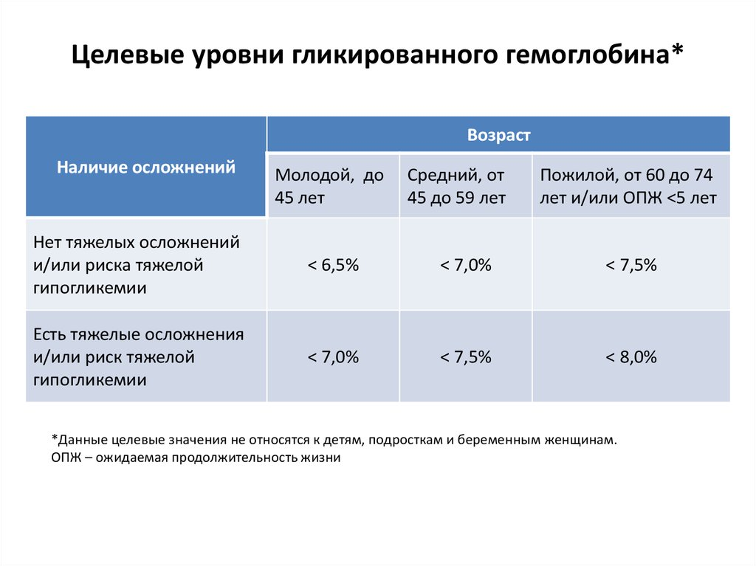
Рекомендуется проведение всем пациентам с синдромом диабетической стопы бактериологического исследования тканей раны для определения микрофлоры и ее чувствительности к антибактериальным препаратам, что позволит выбрать оптимальный метод борьбы с раневой инфекцией и избежать необоснованного назначения антибиотиков.
Комментарии: Для анализа необходимо брать образцы тканей из разных участков, так как микрофлора может различаться в разных областях дефекта. У пациентов с нейроишемической и ишемической формой СДС необходимо выявлять не только аэробные, но и анаэробные микроорганизмы и определять их чувствительность к современным антибактериальным препаратам. Клинически значимым считается содержание бактериальных тел выше 1х106 на грамм ткани или обнаружение β-гемолитического стрептококка (уровень доказанности 1В). Идентификация возбудителя раневой инфекции проводится путем бактериологического исследования материала из раны. Материал для исследования может быть получен при биопсии или кюретаже дна раны. Менее информативно исследование раневого экссудата или мазка с предварительно очищенного и промытого стерильным физиологическим раствором дна раны.
Инструментальная диагностика
Выявление диабетической полинейропатии
Рекомендуется использовать для верификации диабетической нейропатии у больных с синдромом диабетической стопы тест с 10 г монофиламентом.
Комментарии: Достоверность полученных результатов повышается при дополнительной оценке других видов чувствительности (вибрационной с помощью градуированного камертона 128 Гц или Биотезиометра, болевой, температурной) и/или сухожильных рефлексов. Наиболее информативным методом диагностики поражения периферических нервов является электронейромиография, но ее проведение у пациента с хроническим раневым дефектом стопы нецелесообразно, т.к. значительно усложняет обследование, а ее результат не повлияет на выработку плана лечебных мероприятий.

Лечение
Консервативное лечение
Рекомендовано разгрузка пораженной конечности с помощью индивидуальной разгрузочной повязки (ИРП, ТСС) или ортеза у всех пациентов с острой стадией ДОАП.
Комментарии: Комплекс лечебных мероприятий при ДОАП определяется стадией осложнения. Основной целью лечения в острой стадии процесса является остановка прогрессирования деструктивных процессов в костно-суставном аппарате стопы, предотвращение развития дальнейшей деформации и травматизации стопы. Для достижения поставленной цели применяются методы максимальной разгрузки пораженной конечности – наложение индивидуальной разгрузочной повязки (ИРП) или использование ортопедического аппарата (ортеза). Иммобилизацию конечности необходимо начинать как можно раньше. При наличии клинической картины, соответствующей острой стадии стопы Шарко (отек, гипертермия стопы) и отсутствии инструментального подтверждения (рентгеннегативная стадия, невозможность проведения МРТ) лечебная тактика должна быть такой же, как при установленном диагнозе остеоартропатии. Относительным противопоказанием для наложения несъемного варианта ИРП при стопе Шарко является наличие язвенного дефекта, требующего ежедневного контроля и смены повязки. Абсолютным противопоказанием для наложения ИРП (как несъемного, так и съемного вариантов) является наличие обширного гнойно-деструктивного процесса, требующего обязательной хирургической обработки.
Рекомендовано использовать ИРП до перехода острой стадии нейроостеоартропатии в хроническую. В среднем, длительность иммобилизации составляет 4--8 месяцев. Этот срок зависит от локализации и обширности процесса. В настоящее время нет убедительных доказательств эффективности использования лекарственных препаратов для лечения нейроостеартропатии (бисфосфонаты, кальцитонин). Кроме того, что бисфософонаты противопоказаны при нарушении азотовыделительной функции почек, которая достаточно часто выявляется у пациентов с длительно текущим и плохо контролируемым диабетом.
Рекомендовано постоянное ношение сложной ортопедической обуви всем больным с хронической стодией ДОАП.
Комментарии: Целью лечебно – профилактических мероприятий на стадии консолидации (хронической стадии) является предотвращение травматизации стопы, новых переломов и образования плантарных язвенных дефектов. На этой стадии нет необходимости в максимальной постоянной иммобилизации конечности. После снятия ИРП рекомендовано постепенное расширение двигательного режима. В качестве промежуточных методов фиксации и разгрузки стопы можно применять съемный ИРП не на целый день, а также использовать ортопедические аппараты. Принципиально важное значение в хронической стадии отведено выбору обуви. Требования к обуви зависят от типа поражения и сформировавшейся деформации стопы. Если деформация стопы минимальна, достаточно постоянного ношения профилактической обуви для больных диабетом. Если сформировалась выраженная деформация стопы или деформация по типу «стопы-качалки», то необходимо проведение консультации ортопеда и изготовление сложной ортопедической обуви.
Хирургическое лечение
Рекомендована консультация хирурга-ортопеда всем больным с выраженной деформацией конечности вследствие ДОАП для решения вопроса о проведении оперативного коррегирующего вмешательства.
Комментарии: В последнее время все большее распространение приобретает реконструктивная хирургия стопы Шарко. Основным показанием к проведению оперативных вмешательств на стопе является неэффективность консервативных методов лечения, которая проявляется рецидивирующими плантарными язвенными дефектами и/или невозможностью сохранять стабильность стопы во время ходьбы. Оперативное вмешательство должно четко соответствовать поставленной задаче. Если преобладает нестабильность в области голеностопного или других суставов, применяется артродез с жесткой внутренней фиксацией. В случае рецидивирования язвенных дефектов выполняется экзостэктомия с последующей хирургической обработкой раны. Если язвенный дефект осложняется остеомиелитом, проводится антимикробная терапия, экзостэктомия, хирургическая обработка раны. Достаточно часто выявляется укорочение ахиллова сухожилия, котороя ведет к дополнительной деформации стопы и увеличению нагрузочного давления на передний отдел стопы. Таким пациентам показано оперативное вмешательство по удлинению ахиллова сухожилия. Лечебная тактика в послеоперационном периоде полностью соответствует ведению больного с острой стадией стопы Шарко: иммобилизация, включая изготовление ИРП, дозированное расширение двигательного режима после заживления.
Критерии оценки качества медицинской помощи.

Список литературы
Клинические рекомендации.
1. Алгоритмы специализированной медицинской помощи больным сахарным диабетом / Под ред. И.И. Дедова, М.В. Шестаковой. – М., 2015. – 168 с.
2. Сахарный диабет. Острые и хронические осложнения/ под ред. И.И.Дедова, М.В. Шестаковой.-М.,2011.-477 с.
3. Удовиченко О.В., Бублик Е.В., Максимова Н.В., Пряхина К.Ю., Ермолаева О.С., Спруит П., Галстян Г.Р. Эффективность иммобилизирующих разгрузочных повязок TotalContactCast: обзор зарубежных рандомизированных клинических исследований и собственные данные, Сахарный диабет, 2010;2:50-55
4. Abbott CA , Malik RA , van Ross ER , Kulkarni J , Boulton AJ . Prevalence and characteristics of painful diabetic neuropathy in a large community-based diabetic population in the U.K. Diabetes Care. 2011 Oct;34(10):2220-4.
5. AlaviA ,Sibbald RG , Mayer D , Goodman L , Botros M , Armstrong DG , Woo K , Boeni T , Ayello EA , Kirsner RS . Diabetic foot ulcers: Part I. Pathophysiology and prevention. J Am AcadDermatol. 2014 Jan;70(1):1.e1-18;
6. AlaviA ,Sibbald RG , Mayer D , Goodman L , Botros M , Armstrong DG , Woo K , Boeni T , Ayello EA , Kirsner RS . Diabetic foot ulcers: Part II. Management. J Am AcadDermatol. 2014 Jan;70(1): 21.e1-24.

